数字图像处理

作业2

实验报告

assignment1

1. 实现步骤

参考课本165 166页给出的步骤实现

(1) 读取输入图像, 通过size函数获取图像的大小M,N;

定义P = 2\*M, Q = 2\*N;

(2) 将输入扩充为大小是P\*Q, 保证原图像位于新图像的左上角, 其余部分补0填充;

(3) 对于图像的每一个数据f(x,y), 乘(-1)^(x+y);

(4) 调用fft2函数得到图像的傅里叶变换F;

(5) 构造高斯低通滤波器H, 中心为(M,N), 自定义D0;

定义G = H.\*F;

(6) 调用ifft2函数进行傅里叶反变换, 取结果的实部, 乘(-1)^(x+y)得到处理后 的图像g;

(7) 取g的左上角M\*N的区域作为最后的结果

2. 遇到的问题

(1) 傅里叶谱显示错误

归一化的过程不对, 傅里叶谱中最大的数据可达到亿的数量级, 最小的数据接近 0, 进行最大最小归一化后, 谱图绝大多数的地方都是黑色.

解决办法是取对数后再进行最大最小归一化.

3. 实验结果

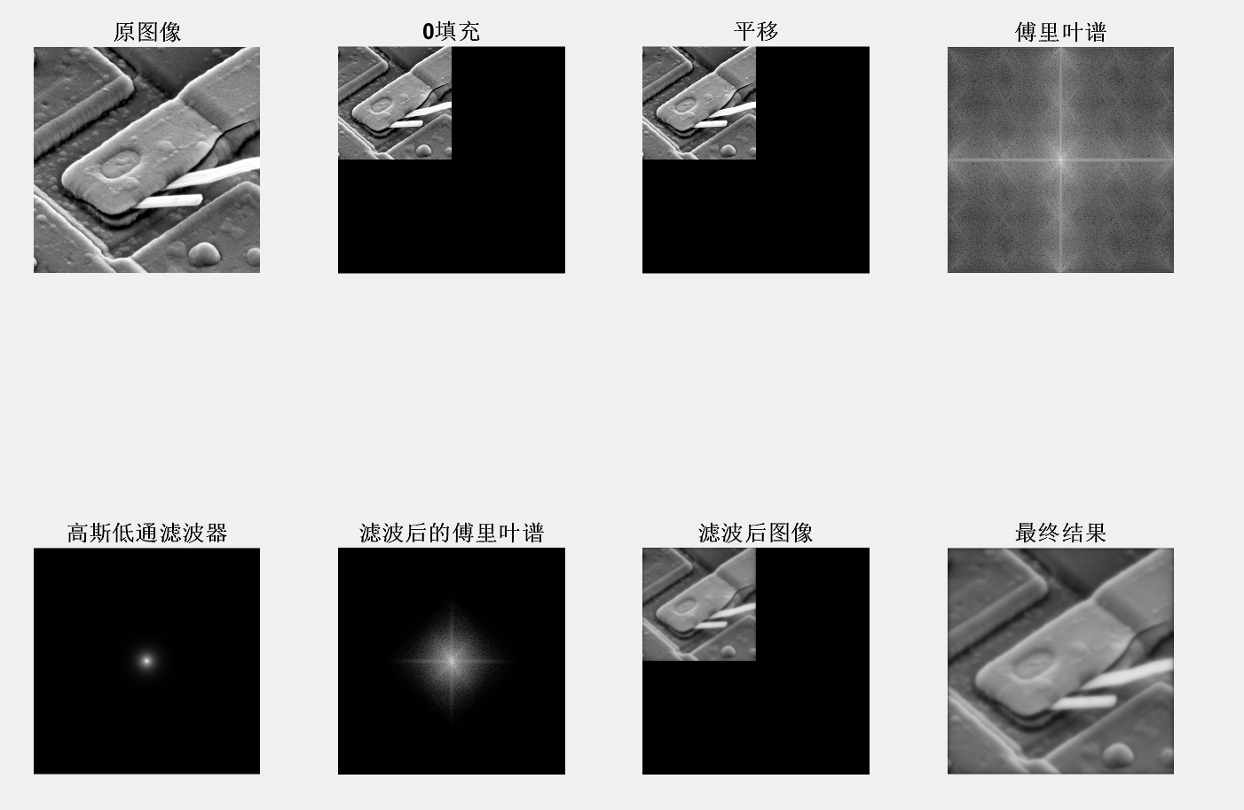

assignment2

1. 实现步骤

参考课本168页给出的步骤实现

(1) 读取输入图像, 通过size函数获取输入图像的大小w1\*h1;

获取sobel算子的大小w2\*h2;

将原图像扩充至(w1+w2-1)\*(h1+h2-1), 原图像位于左上角, 其余部分0填充;

构造与上述图像同样大小的空间模板, 将sobel算子放在模板的中心位置;

(2) 对待处理图像和模板均乘(-1)^(x+y), 保证频率域的中心化;

(3) 对图像和模板进行傅里叶变换, 得到F和H

(4) 将H数据的实部置为0, 乘(-1)^(u+v); 将虚部归一化后输出, 得到图像化的滤 波器

(5) 进行滤波, 定义G = H.\*V;

(6) 调用ifft2函数进行傅里叶反变换, 取结果的实部, 乘(-1)^(x+y)得到处理后 的图像g;

(7) 取g的左上角M\*N的区域作为频率域滤波的结果;

(8) 反转sobel算子, 对输入图像进行卷积操作, 输出空间域滤波的结果.

2. 遇到的问题

(1)sobel算子空间卷积的时候没有反转, 导致输出结果的边缘部分颜色颠倒.

(2)构造空间模板时把sobel算子放在了空间模板的左上角, 导致用图像形式显示的 滤波器与预期不符.

3. 实验结果

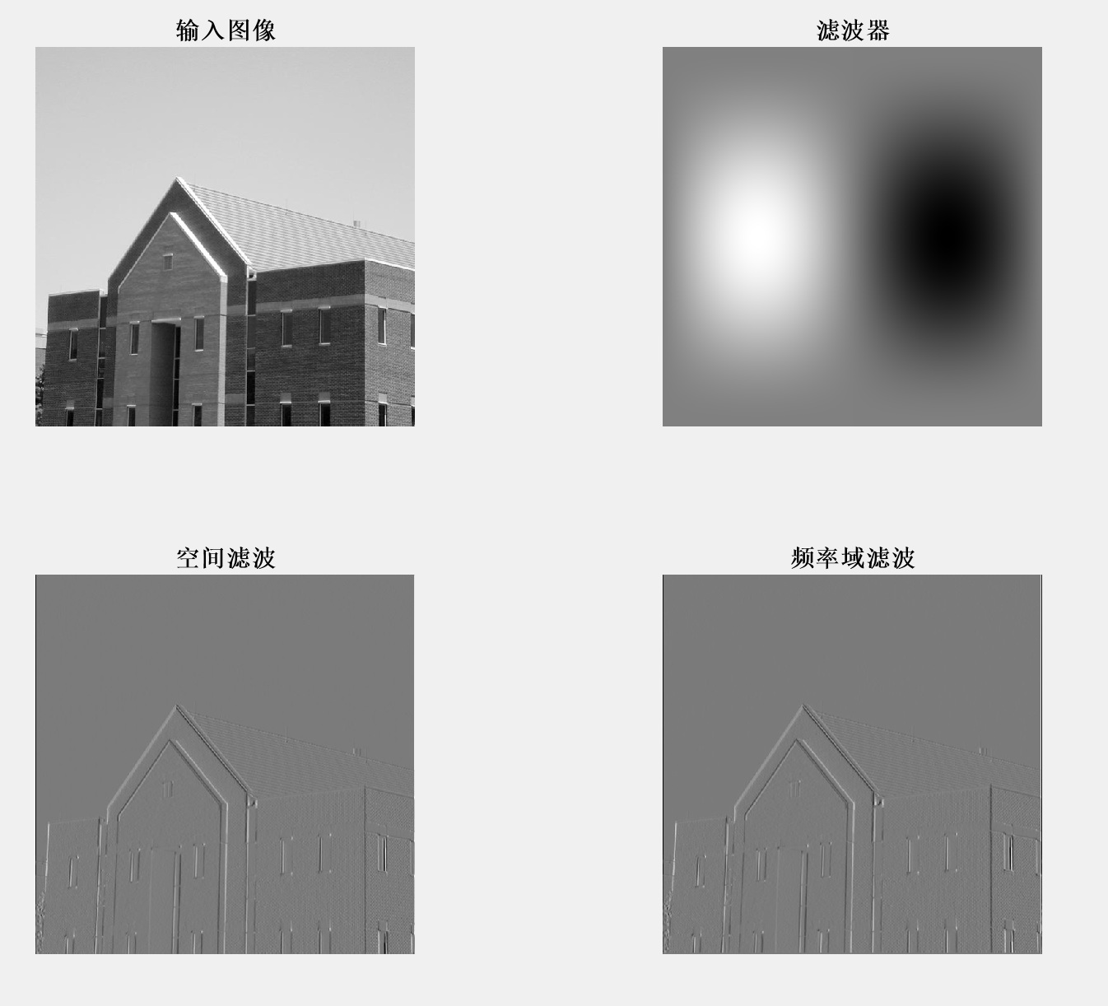

assignment3

1. 使用巴特沃斯高通滤波器可以锐化图像, 突出边缘. 随着截止频率D0的增加, 滤波后的图像将会变得更加平滑.

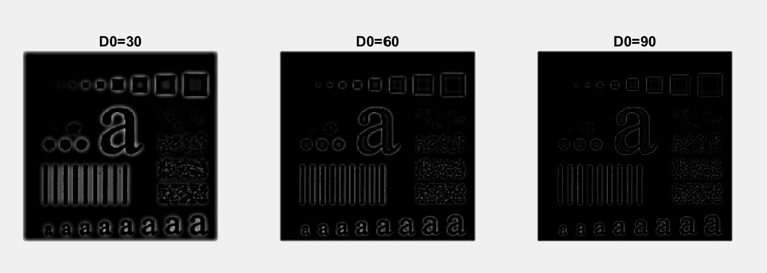

assignment4

1.使用高斯低通滤波器对图像进行平滑, 去除皱纹.

